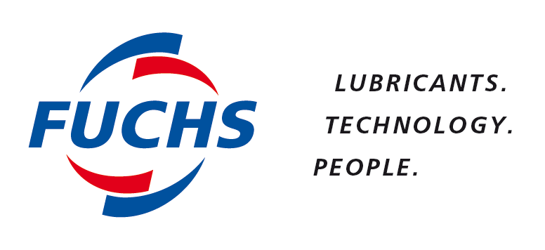

COMMUNIQUE DE PRESSE

FUCHS Lubrifiant présente une solution pour l’usinage par micro-lubrification pour le secteur aéronautique

Rueil-Malmaison, le 10 septembre 2018. Issu d’un développement international et disponible sur tous les continents, FUCHS Lubrifiant présente ECOCUT MIKRO PLUS 20. Ce produit d’usinage par micro-lubrification, qui bénéficie d’une chimie innovante, est utilisé par de nombreux acteurs majeurs de l’aéronautique. Il vient d’obtenir les homologations aéronautiques Embraer MEP08-028, Boeing BAC 5008 et Bombardier BAMS 569-001.

ECOCUT MIKRO PLUS 20 est un produit d’usinage par micro-lubrification, formulé sur base d’alcools gras spécifiques. Il convient à tous les systèmes de micro-lubrification externe et interne (simple et double canaux). Il est parfaitement adapté pour l’usinage des différentes nuances d’aluminium aéronautiques ainsi que l’ensemble des métaux non-ferreux.

La chimie innovante d’ECOCUT MIKRO PLUS 20 permet de limiter les consommations et ne laisse pas de résidus sur la surface des pièces, contrairement aux huiles conventionnelles. Sa formulation, sur la base de matières premières biodégradables, permet également de l’affranchir de toute toxicologie car aucune de ses substances n’est visée par la réglementation REACH. Indolore et incolore, le produit présente un grand confort à l’utilisation.

FIN

Photo – Mention obligatoire FUCHS Lubrifiant

A propos de FUCHS
Le groupe FUCHS PETROLUB se positionne au premier rang mondial des indépendants du graissage. Il propose une gamme complète de lubrifiants et produits de spécialité pour les applications industrielles, la première monte et l’après-vente automobile. Le groupe emploie plus de 5190 collaborateurs dans le monde au sein de 70 sociétés. FUCHS réalise près de 2.473 milliards d’euros de chiffre d’affaires (2017).

FUCHS LUBRIFIANT FRANCE S.A. emploie 276 collaborateurs et a réalisé plus de 117 millions d'euros de chiffre d'affaires (2017) à travers ses Divisions Industrie, Automobile et Export. Implantée dans les Hauts-de-Seine, l’entreprise FUCHS LUBRIFIANT France, certifiée ISO 9001/2015 et ISO 14001/2015, produit annuellement quelques 35.000 tonnes de lubrifiants. La société possède trois laboratoires au service de la Qualité (Contrôle de production, Recherche et Développement, Suivi des produits en service). Grâce son expertise et à son appui technique de proximité, FUCHS répond aux attentes de tous les secteurs industriels en offrant ses produits et services dans les domaines tels que le travail des métaux (usinage, déformation, dégraissage, traitement thermique, protection anticorrosion) et la maintenance industrielle (lubrification, transmission, transfert thermique, dégraissage).

CONTACT PRESSE :
Véronique ALBET
Agence COMCORDANCE
Tel 03 85 21 33 96 - Mob 06 48 71 35 46
veronique.albet@comcordance.fr

